ÖĞRENCİ NAKİL GİTTİĞİ OKUL BİLGİLERİNİN GİRİŞİ VE RAPORLAMA İŞLEMLERİ

K12Net içerisinde öğrencilerin farklı okullara kayıt edilmesi durumunda nakil gittiği okul bilgisinin sisteme girişinin yapılması ve raporlamasının yapılması için düzenleme yapılmıştır.

Okulunuzdan nakil olarak başka okula giden öğrenciye nakil gittiği okul bilgileri girişini yapabilmeniz için Öğrenci İşlemleri modülü içerisinden Okul Kayıt ekranına geçiş yapınız.

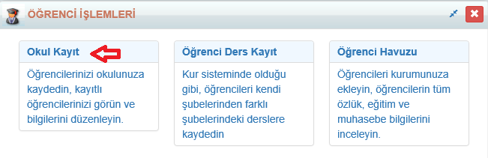

Açılan ekrandan sağ üst köşedeki filtreleme butonuna tıklayıp öğrenciyi aratınız.
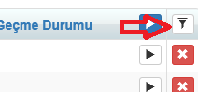

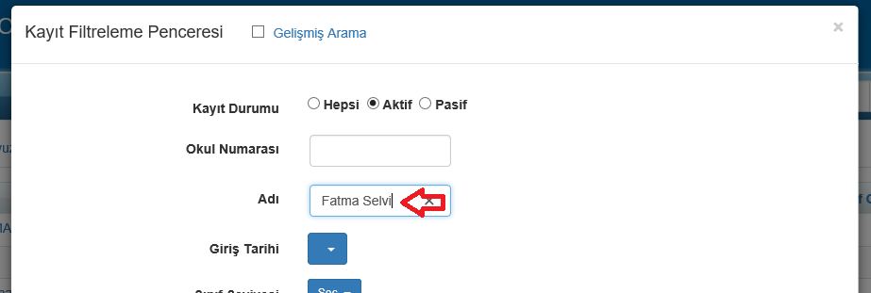

Öğrenciyi filtreledikten sonra adına tıklayıp öğrencinin detay ekranına ulaşınız.
Öğrenci okulunuzdan ayrıldığı için ayrılışı tarihi ve nakil gittiği okul bilgilerini giriş yapabilmemiz için Akademik sekmesine geçiş yapınız.

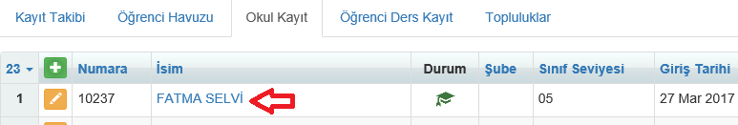
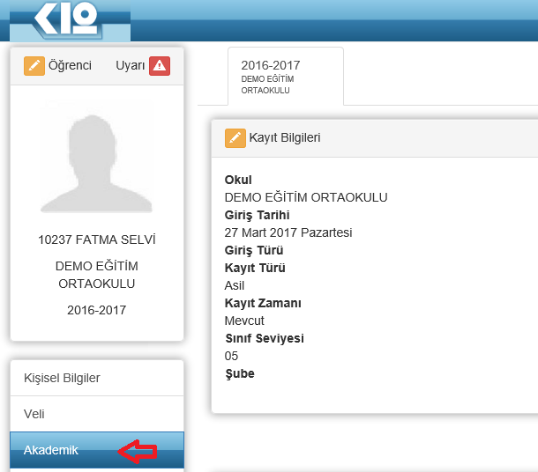

Akademik sekmesinden öğrencinin ayrılma tarihini ve ayrılma nedenlerine giriş yapabilmeniz için Kayıt Bilgileri ekranından düzenleme butonuna tıklayıp öğrencinin ayrılma nedenine uygun olan seçeneği seçmeniz halinde öğrencinin nakil gittiği okul bilgisi kutucuğu karşınıza gelecektir. Bu alana öğrencinin nakil gittiği okul girişini yapabilirsiniz.

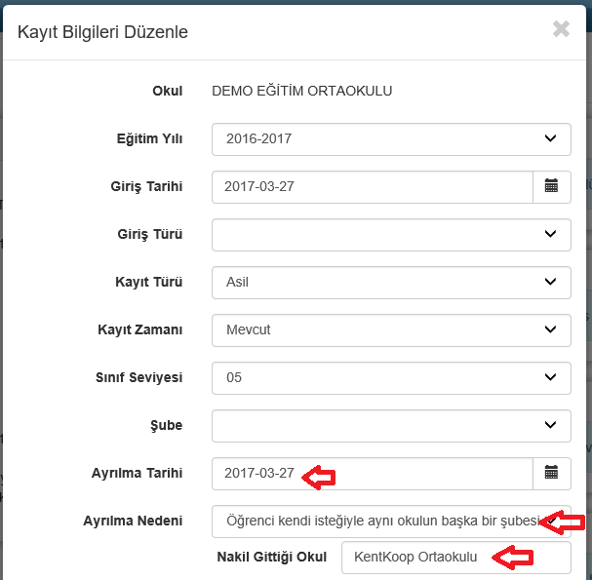
Öğrencilerin nakil gittiği okullara ait listesini almak istiyorsanız,
Öğrenci İşlemleri modülü içerisindeki Öğrenci Havuzu ya da Okul Kayıt ekranına geçiş yapınız.
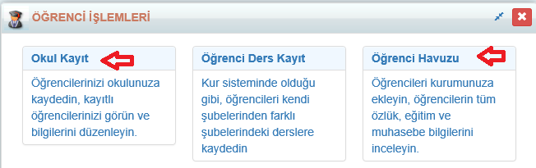
Açılan ekrandan sağ üst köşedeki İşlemler butonuna tıklayıp Öğrenci Listesi Sihirbazına tıklayınız.
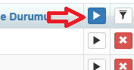
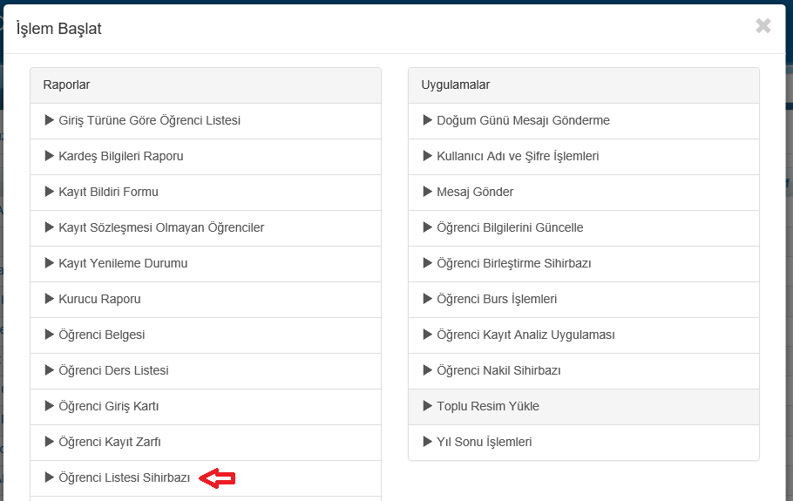

Öğrenci listesi sihirbazından Kayıt Bilgileri alanındaki kutucukta var olan Nakil Gittiği Okul alanına tıklayıp nakil giden öğrencilere ait bilgi girişlerinin olduğu verilerin oluşmasını sağlayabilirsiniz.

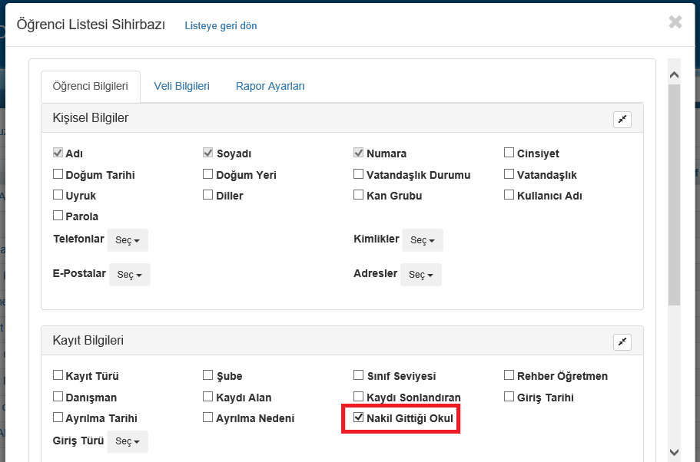

Rapor almanız halinde aşağıdaki gibi bir rapor elde edeceksiniz. Raporda nakil gidilen okullar arasında ve diğer sütunlar için excelde filtreleme yaparak işlemlerinizi gerçekleştirebilirsiniz.

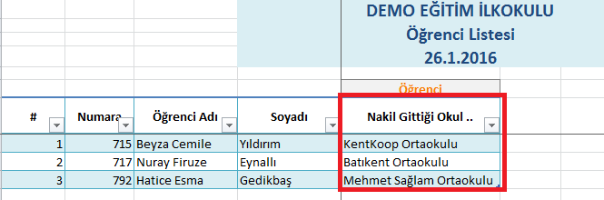

WEB SİTESİ ÜRÜN TANITIM VİDEOSU
www.k12net.com http://www.k12net.com/urun-videosu.html
REFERANSLAR BLOG
http://www.k12net.com/referanslar.html http://k12net-tr.blogspot.com

FACEBOOK TELEFON MAİL
http://www.facebook.com/k12net 0-(312)299.23.13 destek@k12net.com

